Realistická literatura ve Francii

Honoré de BALZAC (1799 - 1850)
- zakladatel kritickorealistického románu
- pocházel z bohaté venkovské rodiny
- v Paříži vystudoval práva, krátce působil jako notář, ale proti vůli rodiny se stal spisovatelem
- nejprve psal černé dobrodružné romány (pod různými pseudonymy), které později zavrhl
- celý život se snažil dostat do vyšší (aristokratické) společnosti
- pořídil si tiskárnu s úmyslem vydávat zkrácené verze slavných klasiků, ale zbankrotoval
- neustálé finanční potíže řešil svou hektickou literární tvorbou
- na sklonku života se oženil s bohatou polskou šlechtičnou
- pronikl tak do aristokratické společnosti a finančně zabezpečen mohl tvořit bez existenčních starostí
- o pár měsíců později však umírá

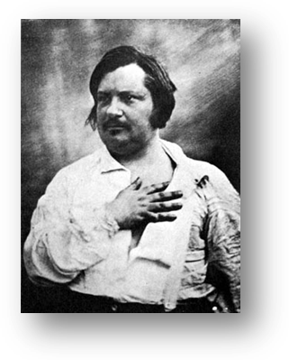Charakteristické rysy Balzacova díla
- vytvořil syntetický obraz francouzské společnosti 19. století (všechny společenské vrstvy)
- detailní popis prostředí je spojen s psychologickou analýzou postav posedlých nějakou vášní
- osudy postav jsou zrcadlem úpadku citů a mravnosti společnosti
- zobrazuje společnost, ve které vládne pokrytectví, touha po moci a zisku

Dílo
Lidská komedie
- cyklus téměř sta románů a povídek, v nichž vystupuje přibližně 2 500 postav
- chtěl vykreslit obraz společnosti a civilizace své doby, které se mu zdály úpadkové
- ústřední trilogií Lidské komedie jsou romány Ztracené iluze, Lesk a bída kurtizán, Otec Goriot
- jednotlivé tituly na sebe volně navazují

- Otec Goriot
- encyklopedický román o tragice otcovské lásky
- mistrovská kompozice - zápletka, konflikt, narůstá dramatičnost
- podrobné popisy prostředí - smysl pro detail (budovy a okolí, ulice, zařízení bytu)
- množství důkladně propracovaných postav, výrazné charakteristiky, prolínání osudů
- jazyk charakterizuje postavy z různých prostředí (zvl. v dialogu)
- Román zobrazuje dva zdánlivě protichůdné osudy lidí, kteří se náhodou ocitnou ve stejném penzionu. Jde o příběh Goriota, bývalého obchodníka s nudlemi, a Evžena Rastignaca, mladého studenta práv. Goriot je otcem dvou dcer, které se snaží dostat se do vznešené pařížské společnosti, k čemuž jim má dopomoci otcův majetek. První dcera Anastázie si vezme hraběte, druhá dcera Delfina bankéře. Ač jsou obě bohatě provdány, z otce jen vydírají peníze a stydí se za něj. Ten umírá v chudobě, opuštěn a opovrhován okolím. Student Rastignac je zpočátku obětavý a stará se
o umírajícího Goriota. Je pobouřen cynismem a chováním jeho dcer. Později pod vlivem prostředí se mění a ze zištných důvodů se stává milencem jedné z Goriotových dcer. Hnán ctižádostí se vzdává svých původních předsevzetí a bezohledně buduje svou kariéru.

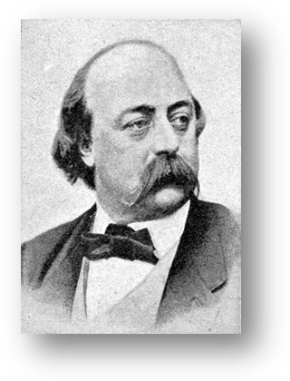Gustav FLAUBERT (1821 - 1880)
- žil v ústraní, věnoval se literární tvorbě
- osamělost a nemoc umocňovaly pesimistický pohled na svět
Charakteristické rysy Flaubertova díla
- pohlížel do nitra jedince
- analyzoval lidskou psychiku, lidské vášně a city
- konfrontoval reálný svět s vysněným
- ztráta iluzí
Dílo
- Citová výchova
- psychologicko-společenský román

- Paní Bovaryová – psychologický román
- Děj se odehrává v prostředí francouzského maloměsta 19. století. Venkovský lékař, vdovec Karel Bovary se ožení s mladou nevyzrálou selskou dívkou Emou, která má romantické představy o světě a životě. Zpočátku veselá a poměrně skromná dívka brzy po sňatku ztrácí iluze. Chová se odměřeně a náladově, manželství se pro ni stává přítěží, nudou a zklamáním, i když ji Karel Bovary zahrnuje láskou a péčí. Ani po narození dcery se Ema nechce smířit se svým osudem. Své touhy uspokojuje prostřednictvím drahého luxusního zboží a útěchu hledá v náhodných milostných vztazích, které však nemají dlouhého trvání. Ze zoufalství a kvůli velkým finančním problémům spáchá bezradná Ema sebevraždu (otráví se). Karla, do poslední chvíle nic netušícího, pod náporem citů postihne infarkt.
- postava Emy Bovariové se stala literárním typem
- bovarismu – útěk člověka od skutečnosti do světa snů, iluzí
- dílo je napsáno v er-formě
- autor = objektivní vypravěč
- vnitřní stav postav nevysvětluje, ale popisuje na základě jejich vnějšího projevu
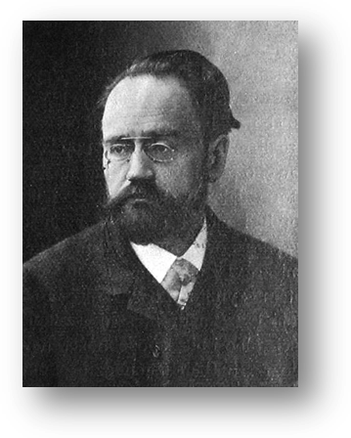Emile ZOLA (1840 - 1902)
- hlavní představitel naturalismu
- věnoval se publicistice a literární činnosti

Charakteristické rysy Zolova díla
- v eseji Experimentální román definoval svůj postoj k literatuře
- autor – nestranný pozorovatel a zapisovatel faktů
- dokumentuje vliv dědičnosti a konkrétního prostředí
na člověka
- ukazuje patologické jevy ve společnosti (násilí, prostituce, alkoholismus) i nechutnou stránku lidské existence (nemoci, umírání, výkaly…)

Dílo
- Břicho Paříže
- naturalistický román z prostředí pařížské tržnice

- Zabiják
- naturalistický román zobrazující úpadek a zmar lidských životů v beznadějném prostředí bídy, alkoholu a duchovní prázdnoty
- zabiják = alkohol
- autor používá autentický jazyk spodiny společnosti
- Venkovská dívka Gervaisa se svými syny a druhem Lantierem přijíždí do Paříže. Její druh ji však brzy opouští. Gervaisa pracuje jako pradlena a uchází se o ni klempíř Coupeau, za kterého se po čase provdá. Rodině se zpočátku daří dobře, narodí se jim dcera Nana a Gervaisa si zřizuje prádelnu. Coupeau se těžce zraní při pádu ze střechy a při dlouhodobém léčení si zvykne na zahálku. Alkoholem zahání pocit prázdnoty a špatného svědomí. Nakonec umírá jako troska na delirium tremens. Gervaisa začíná pít, přichází o práci a směřuje ke stejnému morálnímu úpadku jako její muž. Její trápení je ukončeno smrtí v odporném brlohu, smrt je pro ni vysvobozením. Dcera Nana se stává prostitutkou.

- Nana
- Lidská bestie

